Федорова Ольга Анатольевна
Амгинская Специальная (Коррекционная) Общеобразовательная Школа-интернат для обучающихся с ИН
Учитель начальных классов
Конспект урока
«Весна, признаки весны».

Цель урока: сформировать представления о признаках весны и сезонных изменениях в природе.

Задачи:
1) коррекционно-образовательные:
- формирование понятия времена года
- формирование и развитие умения различать признаки весны.
2) коррекционно-развивающие:
- развитие графических навыков
- развитие общей и мелкой моторики
- развитие зрительного восприятия
- корригировать внимание путем подбора фраз, картинок;
- коррекция и развитие мыслительной деятельности через операции анализа и синтеза при выборе карточек и предметных картинок;
- развитие слухового восприятия путем умения на слух определять приметы весны.
3) коррекционно-воспитательные:
- прививать любовь к окружающему миру;
- воспитывать умение работать в команде;
- формировать самостоятельность, дисциплинированность.

Оборудование и материалы: презентация, пластилин, карандаши, фломастеры.

Ход урока.
Организационный момент.
-Здравствуйте, ребята. Прозвенел звонок, начинается урок (работа с расписанием, уточнение названия урока).
Актуализация знаний.
-Давайте вспомним какие 4 времени года мы знаем?
Какое время года сейчас, какой месяц?
Да, ребята, правильно, молодцы.
Повторение изученного материала
Игра «Разместить по порядку»
- Посмотрите на доску. Кажется, картинки с временами года перепутались. Давайте повесим картинки в правильном порядке.
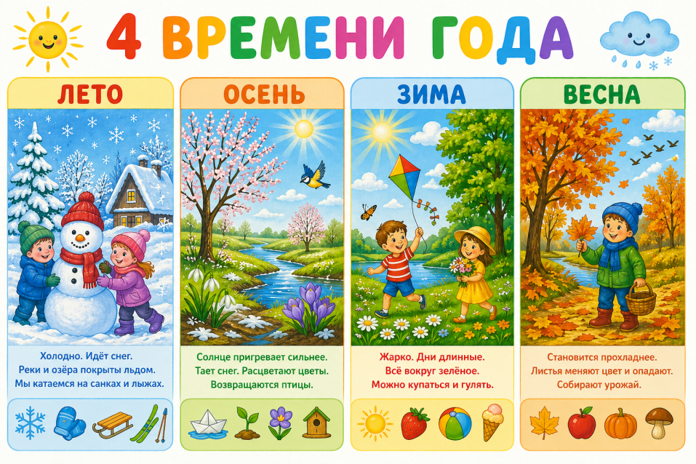
- Год начинается с зимы, потом придет весна, вслед за весной придет лето и конечно осень. Запомните порядок времен года. Давайте повторим хором название времен года.
Сообщение темы урока.
-Чтобы узнать, про какое время года мы с вами сегодня будем говорить, вам надо отгадать загадку:
«Ручейки бегут быстрее,
Светит солнышко теплее.
И сосулькам не до сна
В гости к нам идет… (весна).»
Молодцы, ребята!
Сегодня на уроке, мы поговорим о весне, о приметах весны, вспомним название весенних месяцев. Ваша задача на сегодня запомнить приметы весны.
Основной этап.
- Каждое время года состоит из трех месяцев. Назовите по порядку весенние месяцы. (дети называют МАРТ, АПРЕЛЬ, МАЙ)
-Давайте посмотрим на эти картинки и сравним их.
-Какой месяц нарисован на первой картинке?
-Какой месяц нарисован на второй картинке?
-В чем разница? Что на ней нарисовано? Правильно, ребята.
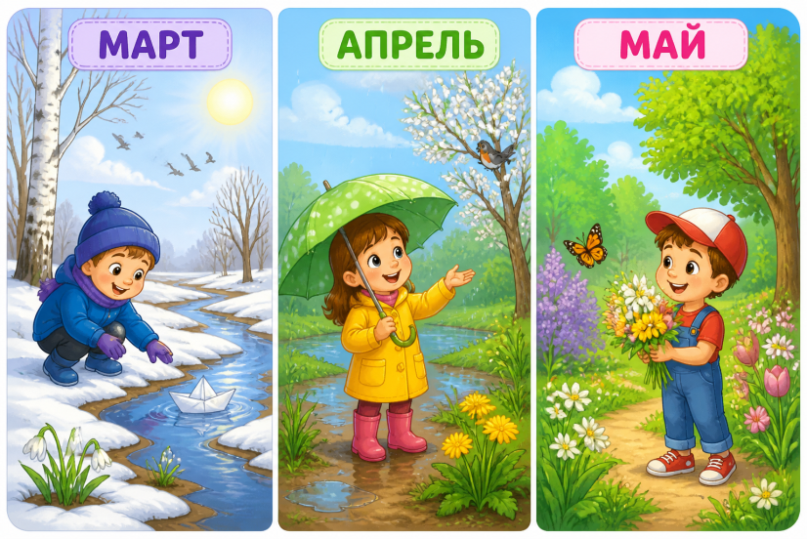
Первый признак «Тает снег».
Кто живет на небе чистом,
Называется лучистым?
Греет, светит, глазки «слепит»,
Его очень любят дети. (Солнышко)


Весной солнышко светит ярче и дает больше тепла. Поэтому на улице постепенно становится теплее, из-за этого снег начинает таять. На улице появляются лужи и ручейки. Из-за того что тает снег, появляются проталины.
Задание: Давайте нарисуем нашему солнышку лучики.


Второй признак «Сосулька, капель».

Весною с крыш она свисает.
В мороз растёт, от солнца тает.(Сосулька)
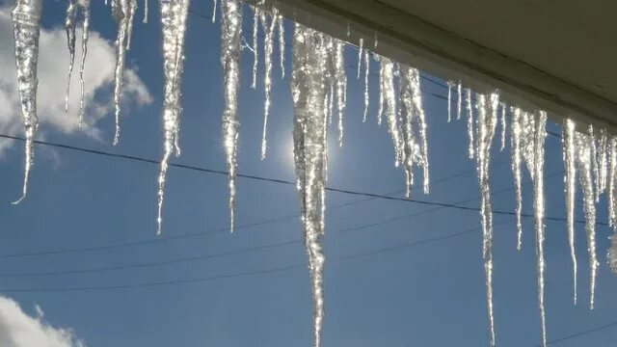
Весной на крышах образуются сосульки. Какие они? (блестящие, прозрачные…)
Днем солнышко припекает и из сосулек начинает капать водичка. Это явление называется капель.
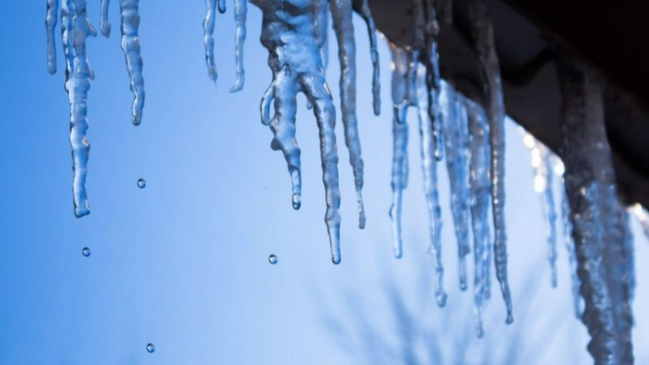
Задание: Давайте, ребята мы с вами сейчас, попробуем сделать сосульки и капель из пластилина.
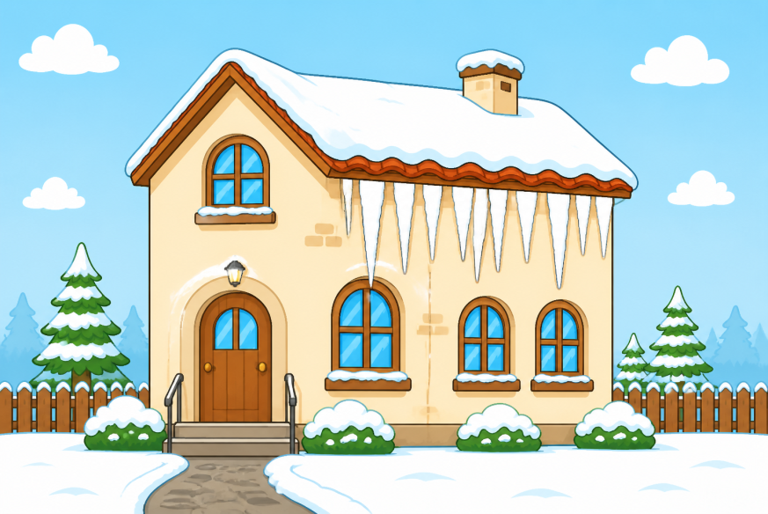

Физминутка.
Утром солнышко встает, теплый лучик детям шлет (дети встают, разводят руками)
Здравствуй , солнышко, привет, без тебя нам жизни нет (руки на пояс, повороты влево-вправо)
Землю солнышко пригрело (разводят вокруг себя руками)
Птичка радостно запела (руками изображаем взмах крыльями)
Зажурчали ручейки (ладошки сложить вместе, волнообразные движения руками)
Зацвели вокруг цветы небывалой красоты (приседают и снова встают, руки поднимают вверх)
Молодцы!

Третий признак. Растения оживают.

Прорастает сквозь снежок,
К солнечным лучам, цветок,
Маленький и нежный,
Беленький … (подснежник).
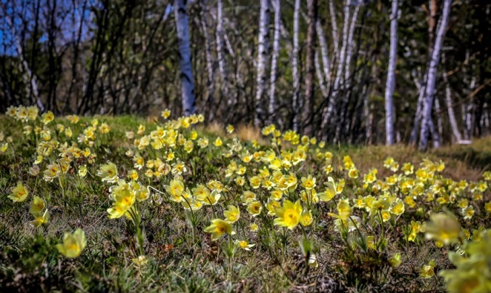

-Ребята, посмотрите на картинку.

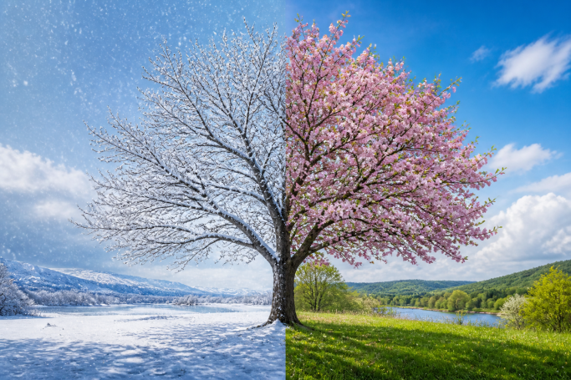

Что нарисовано?
На какой картинке нарисовано дерево зимой, а на какой весной?
Как мы это поняли?
Правильно ребята. Весной природа пробуждается. Первыми просыпаются, очень красивые цветы, подснежники. На деревьях появляются почки, из них распускаются листочки.
Хорошо, молодцы. А теперь, давайте немного дадим глазкам отдохнуть.
Закрыли глазки, положили головку на ручки, и полежали минутку.
Хорошо, молодцы. Давайте вспомним, какой первый цветок появляется Весной? Как он называется?
Задание: Давайте мы с вами раскрасим ее. Вам нужно обвести цветок по контуру, листья раскрасить зеленым, а сам цветок оставить белым.
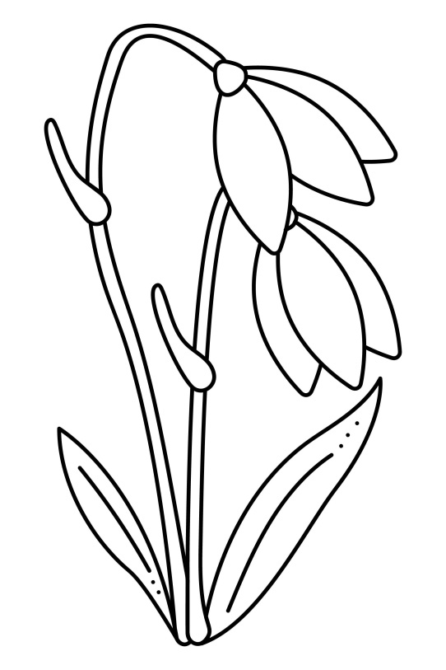
Четвертый признак. Прилетают птицы.
Ребята кто прилетает весной из теплых краев?
Да, правильно! Весной прилетают птицы.
Их называют перелетные птицы. А почему?
Да, правильно птицы осенью улетают в теплые края, потому что зимой нет насекомых. Весной они возвращаются домой. Поэтому их называют – перелетные птицы.
Задание: Ребята давайте посчитаем сколько птиц к нам прилетело.

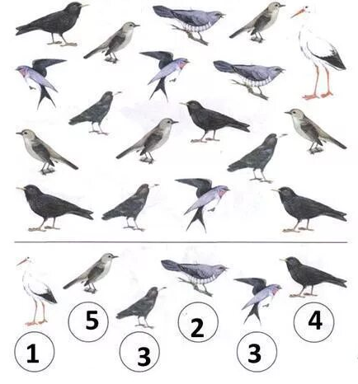

Закрепление новых знаний.
Игра «Весенние приметы».
Хлопайте в ладоши тогда, когда я назову весеннюю примету.
- Кружатся осенние листья
- Тают сосульки
- Дети купаются в речке
- Прилетели грачи
- Падает пушистый снег
- Появляются подснежники
- Птицы улетели в теплые края
- Ярче светит солнце
- На деревьях появляются листья.
- Река затянулась льдом
- Дни стали длиннее
Игра « Так бывает или нет? »
- Весной, когда ярко светило солнце, мы с ребятами вышли на прогулку. Сделали из снега горку и стали кататься. Так бывает или нет?
- Весной на улице тепло и весело, на деревьях набухают почки, распускаются первые цветы. Так бывает или нет?
- Когда снег в лесу ещё не совсем сошёл, на открытых местах появляются первые цветы - подснежники.
- Весной, когда тепло птицы улетают. Так или нет?

Итог урока.
Если снег повсюду тает
День становится длинней,
Если все зазеленело,
И в полях звенит ручей,
Если солнце ярче светит,
Если птицам не до сна,
Если стал теплее ветер,
Значит, к нам пришла……(дети хором отвечают: «весна»)
Про какое время года мы сегодня с вами говорили? Какие весенние приметы вы запомнили? Молодцы, ребята, урок окончен.

